«22 июня»
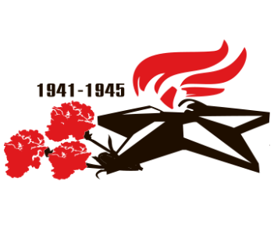

«Литературный конкурс – 22 июня»!

«Двадцать второго июня,
Ровно в четыре часа,
Киев бомбили, нам объявили,
Что началась война…» — строки, известные со времен Великой Отечественной войны. Строки, которые до сих пор заставляют замереть каждого, чьи предки боролись за нашу свободу.
В 2020 году мы отмечаем 75-летие Великой Победы. Но как известно — память не «живет» юбилеями. О великом нужно помнить постоянно, либо бросить в воду и забыть. И это конкурс для тех, кто предпочитает помнить!

Уважаемые, ребята!
Предлагаем Вам принять участие в «Литературном конкурсе - 22 июня», который будет проводиться с 01 июня по 20 июня 2020 года.
Так получилось, что все больше людей забывает о важной дате. О том, что 22 июня 1941 года фашистская Германия без объявления войны напала на Советский Союз. Увы, Красная Армия не была готова: не хватало техники, а командный состав во многом состоял из молодых, не нюхавших пороха ребят. Однако героизм творит чудеса: до последнего сражались герои Брестской крепости и Минска, Киева и Одессы, Ленинграда и Сталинграда, Севастополя и Новороссийска, Керчи и Тулы, Смоленска и Мурманска.
Так давайте выразим им почет и уважение как мы это умеем, через свои строки? «22 июня» — это страница в истории, к которой нужно относиться особенно бережно.
Выполнить работы можно по следующим направлениям:
- Стихотворения и баллады о войне и мужестве;
- Рассказы, миниатюры и повести о войне и мужестве;
- Воспоминания о войне и послевоенном времени.
(общий объем произведений: проза до 50 000 знаков / поэзия — до 600 строк)
Все Ваши работы будут выставлены на школьном сайте, лучшие будут награждены грамотами и дипломами (1 сентября 2020г. на Торжественной линейке) за активное участие в подготовке чествования памятной даты, «75 лет Победы в Великой отечественной войне 1941 — 1945 г.г.»

Прием заявок:
- Произведения принимаются по адресу: mulazynova@mail.ru
- В теме письма нужно указать: «Я тоже помню» или «22 июня»
- Сроки приема произведений на конкурс: 01.06.2020 — 20.06.2020г.

